INSTYTUT TELEINFORMATYKI I AUTOMATYKI
Wydział Cybernetyki WAT

Przedmiot: SYSTEMY OPERACYJNE
SPRAWOZDANIE Z ZADANIA INDYWIDUALNEGO

Numer zadania: A5
Wykonał:  Piotr Matyjek  Grupa: I6Y3S1 | Prowadzący laboratoria  mgr. inż. Stanisław Matusiak
Wykonał:  Piotr Matyjek  Grupa: I6Y3S1 | Ocena:  .................................................

Opis rozwiązania
Przypisane zostało mi zadanie o identyfikatorze A5. Zadanie polegało na napisaniu zestawów programów z których pierwszy program (dalej zwany macierzystym) tworzy trzy procesy potomne z których pierwszy czyta ze standardowego wejścia linijkę znaków, przekazuje ją za pomocą kolejki komunikatów do drugiego procesu potomnego. Ten oblicza ilość znaków odczytanych i tę liczbę przekazuje kolejką do trzeciego procesu potomnego, aby ten wyświetlił liczbę na standardowe wyjście. Wszystkie procesy miały reagować na wysyłane do nich sygnały. Na sygnał S1 miały zapisywać w obszarze pamięci dzielonej informacje o odebranym sygnale, wysyłać do innych procesów sygnał S4, który miał powodować czytanie z obszaru pamięci dzielonej, a następnie kończyć pracę. Na sygnał S2 procesy miały zapisać w pamięci dzielonej informacje o otrzymanym sygnale , wysłać do reszty procesów sygnał S4 i wstrzymać wykonywane zadanie. Na sygnał S3 proces miał zapisać informacje o otrzymanym sygnale w obszarze pamięci dzielonej, wysłać sygnał S4 do procesów i wznowić wykonywane zadanie. Na sygnał S4 proces miał odczytać informacje z obszaru pamięci dzielonej i wykonać stosowne działanie związane z odczytaną informacją. Sygnały S1, S2, S3 może wysyłać operator, a sygnał S4 mogą wysyłać tylko procesy. Wysłanie sygnału S4 przez operatora do któregoś z procesów, może spowodować niepożądane działanie programów. Do synchronizacji zapisu i odczytu z obszaru pamięci dzielonej zastosowano semafor binarny.

Do poprawnej kompilacji programów załączam skrypt o nazwie „skrypt”. Do uruchomienia zestawu programów należy użyć „matyjek.o”. Wysyłanie sygnałów do procesów należy zrealizować z oddzielnej konsoli.

W pliku „struktury.h” zawarte są struktury komunikatów wykorzystywanych w kolejkach komunikatów. W tym pliku również zawarte są definicje funkcji „podnies” i „opusc”. Używane są one do odpowiednio podnoszenia i opuszczania semafora.

W pliku „Matyjek_projekt.c” znajduje się kod programu macierzystego. Na początku znajdują się załączenia wszystkich bibliotek i plików nagłówkowych potrzebnych do poprawnego wykonywania się programu. Następnie tworzone są zmienne globalne, które są wykorzystywane w funkcji main jak i również w funkcjach obsługi sygnałów. Buf_shm jest wskaźnikiem do obszaru pamięci dzielonej. Następnie definiowane są funkcje obsługi sygnałów. W procedurze S4 tworzona jest zmienna akcja, następnie opuszczany jest semafor, proces czyta z pamięci dzielonej, podnosi semafor i wykonuje akcje zgodnie z odczytaną wartością. W przypadku procesu macierzystego, ma zareagować tylko w przypadku gdy operator wyśle sygnał, który ma zakończyć działanie procesów. W procedurze S3 proces uzyskuje dostęp do pamięci dzielonej, zapisuje wartość, podnosi semafor i wysyła sygnały S4 do reszty procesów.
W procedurze S2 podobnie jak w przypadku S3, tylko inną wartość zapisuje proces. W procedurze S1 podobnie jak w przypadku dwóch poprzednich procedur, tylko na końcu zmienia wartość warunku zawieszenia procesu. Na początku funkcji main tworzone są potrzebne zmienne i struktury. Następnie ustawiana jest maska sygnałów, aby żaden inny sygnał niż te wyszczególnione nie wpłynął na wykonywanie programu. Następnie tworzony jest semafor i ustawiana jest jego wartość na 1. Następnie tworzony jest obszar pamięci dzielonej o wielkości typu int. Następnie ten obszar jest podłączany do tego procesu i adres jest przypisywany do wskaźnika buf_shm. Następnie wprowadzana jest obsługa sygnałów. Wybrane zostały sygnały:
SIGILL jako S1
SIGALRM jako S2
SIGUSR2 jako S3
SIGUSR1 jako S4

Następnie tworzone są kolejki komunikatów. Pierwsza kolejka jest między procesami potomnymi 1-szym i 2-gim. Druga kolejka jest między procesami potomnymi 2-gim a 3-cim.
Po utworzeniu kolejek tworzone są pliki łączy nazwanych, po to aby móc przesłać identyfikatory procesów potomnych do nich. Czyli aby na przykład móc wysłać pid procesów potomnych 2-go i 3-go do procesu potomnego 1-go. Następnie tworzone są procesy potomne i uruchamiane są w nich odpowiednie skompilowane programy. Wyświetlane są na standardowe wyjście pid wszystkich procesów. A następnie otwierane są pliki łączy nazwanych w trybie do zapisu i zapisywane są w nich odpowiednie informacje, po czym proces jest usypiany na 0.3 sekundy, aby procesy potomne mogły odczytać te informacje. Następnie zamykane są deskryptory plików. Po zamknięciu deskryptorów, proces wchodzi do pętli i zostaje wstrzymany aż do czasu otrzymania przez któryś proces sygnału SIGILL. Po tym wychodzi z pętli i wstrzymuje się na 0.3 sekundy, aby reszta procesów zdołała się zakończyć i usuwa wszystkie kolejki, semafor, obszar pamięci dzielonej i wypisuje informacje o zakończeniu działania.

W pliku „Matyjek_prog1.c” znajduje się kod pierwszego programu potomnego, który ma czytać linijkę tekstu ze standardowego wejścia. Na początku tworzone są zmienne globalne. Warunek jest zmienną odpowiadającą za powtarzanie pętli głównej w funkcji main. Warunek2 jest zmienną odpowiadającą za pętle wstrzymania pracy programu. Następnie definiowane są procedury obsługi sygnałów. Tak samo jak w poprzednim kodzie programu, procedura S4 opowiada za obsługę sygnału SIGUSR1. Gdy proces otrzyma ten sygnał odczytuje wartość z pamięci dzielonej, odpowiednio sterując semaforem. Następnie używając konstrukcji switch case, odpowiednio do odczytanej wartości, zmienia wartości zmiennych warunek i warunek2. W przypadku odczytania wartości 1, proces wysyła sam do siebie sygnał SIGKILL. Jest to sygnał którego nie można zablokować i proces zawsze po otrzymaniu tego sygnału zakończy swoją pracę. Zostało to wykorzystane ze względu na to, że gdy wszystkie inne procesy zostaną zakończone, to ten proces wciąż będzie czekał na wprowadzenie jakiegoś ciągu znaków na standardowe wejście. W tym procesie nie jest usuwane żaden z elementów IPC (semafor, pamięć, lub kolejka), więc ta metoda zakończenia pracy procesu wydaje się w tej sytuacji najskuteczniejsza i najprostsza. W przypadku otrzymania sygnału SIGILL przez ten proces, na końcu procedury obsługi S1, również zastosowano raise(SIGKILL). Procedury obsługi sygnałów są podobne do tych z kodu programu macierzystego, z tą różnicą, że na ich końcach są modyfikowane zmienne warunkujące wykonywanie się pętli w funkcji main. Wewnątrz funkcji main tworzone są odpowiednie zmienne, ustawiana jest maska sygnałów, uzyskiwany jest dostęp do semafora, pamięci dzielonej i kolejki komunikatów, ustawiana jest obsługa sygnałów, odczytywane są pid-y pozostałych dwóch procesów potomnych przy użyciu łącz nazwanych, a następnie usuwane są pliki tych łączy które ten proces używał. Wewnątrz pętli while proces czeka 500 mikrosekund, aby wszystkie inne komunikaty wyświetlane na ekran zdołały być wyświetlone. Następnie wypisuje swój komunikat na ekran i czeka na użytkownika aż coś wpisze. Po wpisaniu, jeśli został wysłany sygnał SIGALRM do jednego z procesów, to program wchodzi do pętli i czeka aż nie zostanie wysłany sygnał SIGILL lub SIGUSR2 do któregoś z procesów. Następnie proces kopiuje ciąg znaków wpisanych przez użytkownika do tablicy znaków w komunikacie i wysyła komunikat do drugiego procesu.

W pliku „Matyjek_prog2.c” zawarty jest kod drugiego programu potomnego, który odbiera komunikat z tekstem od procesu pierwszego, oblicza jego długość i wysyła tą liczbę do procesu trzeciego.
Kod jest bardzo podobny do kodu programu pierwszego. Z różnicami:
W funkcjach obsługi sygnałów nie występuje raise(SIGKILL), ponieważ proces nie „wiesza się” na żadnej funkcji fgets.
Otwiera dwie kolejki komunikatów. Jedną do otrzymywania komunikatów od procesu pierwszego, a drugą do wysyłania komunikatów do procesu trzeciego.
Odczytuje pid-y procesów z innych plików łączy nazwanych.
Wewnątrz pętli while w funkcji main, gdzie warunkiem wykonywania się pętli jest zmienna „warunek”, proces ustawia zmienną długości tekstu na początkową warość 0 i ustawia jako pierwszy znak tablicy znaków w komunikacie ‘\0’. Jest to zastosowane, aby po wznowieniu pracy procesów te nie wypisywały poprzedniej wartości komunikatu. Następnie jest odczytywany komunikat od procesu pierwszego i obliczana jego długość. Następnie wpisywana jest wartość obliczona do drugiego komunikatu i wysyłana jest do trzeciego procesu. A następnie jeśli został wysłany sygnał wstrzymania pracy, to proces wchodzi do pętli z warunkiem „warunek2”. Po wysłaniu sygnału SIGILL do któregoś z procesów, proces drugi zakończy pracę wypisując na ekran odpowiedni komunikat.

W pliku „Matyjek_prog3.c” zawarty jest kod trzeciego programu, który odbiera komunikat od drugiego procesu i wyświetla go na ekran. Jedynymi różnicami w stosunku do kodu drugiego programu są:
Z innych plików łączy nazwanych odbiera pid-y procesów.
Otwiera tylko jedną kolejkę komunikatów, między drugim a trzecim procesem.
Używa tylko jednej struktury komunikatu.
W pętli while w funkcji main w której warunkiem wykonywania jest zmienna „warunek”, proces odczytuje komunikat wysłany przez drugi proces. Następnie, jeśli został wysłany sygnał SIGALRM, to proces wykonuje pętle wstrzymania pracy programu z warunkiem „warunek2”. Następnie wyświetla na ekran otrzymaną w komunikacie liczbę. Po wysłaniu sygnału zakończenia pracy programu do jednego z procesów, proces kończy pracę wyświetlając na ekran stosowny komunikat.

Kody źródłowe programów
„Struktury.h”
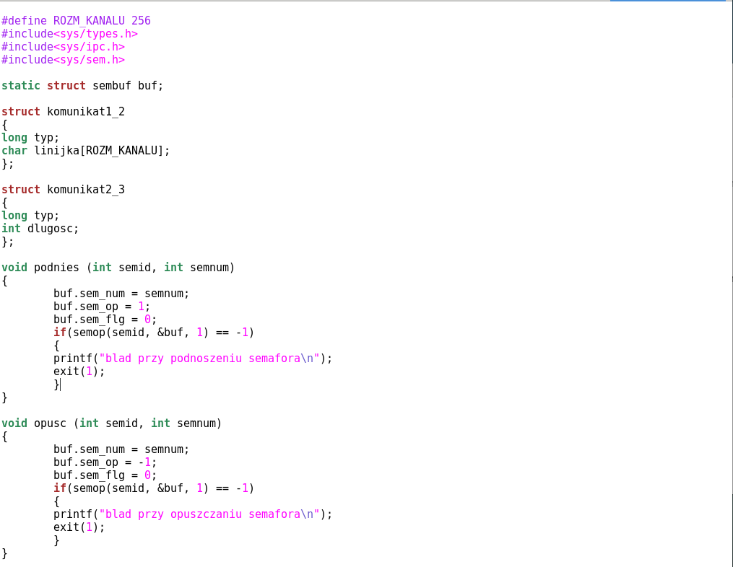
„Matyjek_projekt.c”

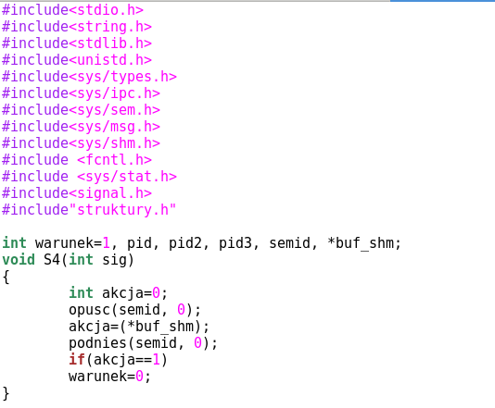
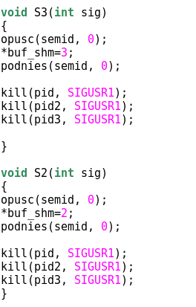
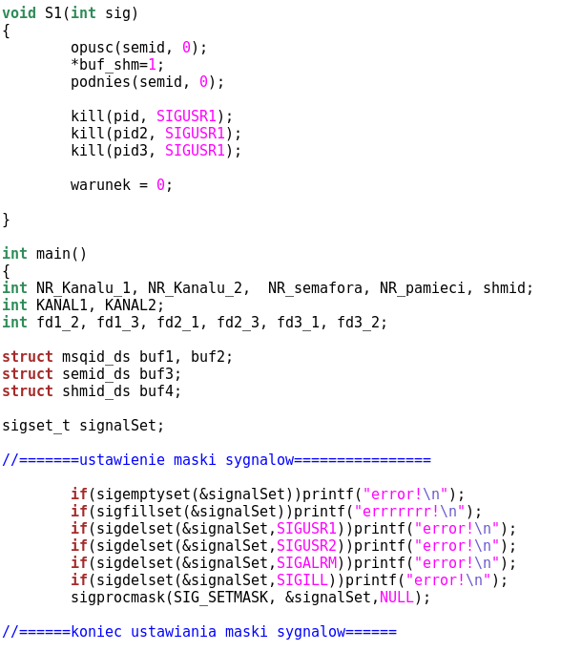

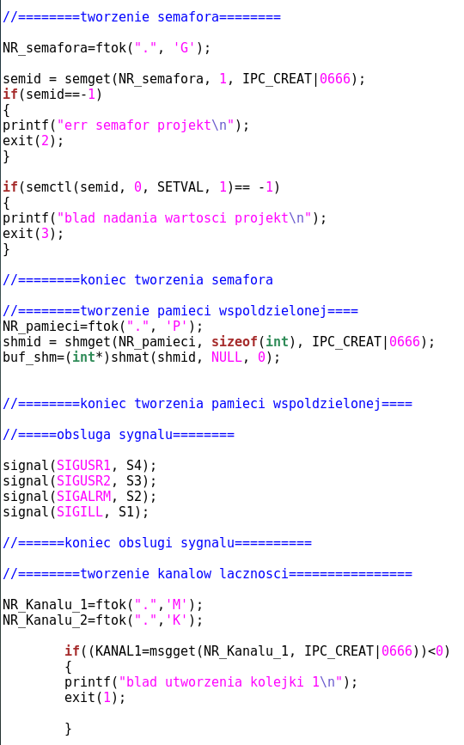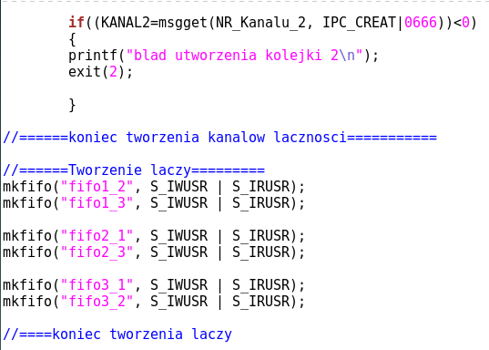
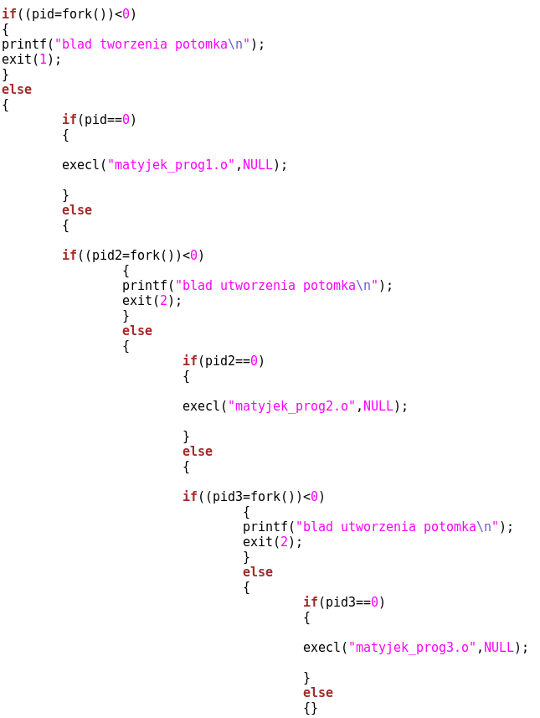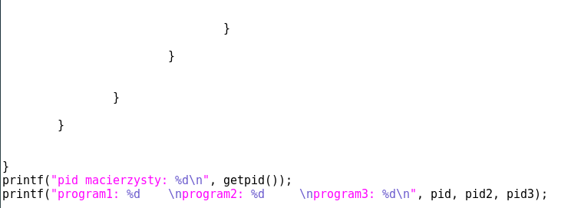
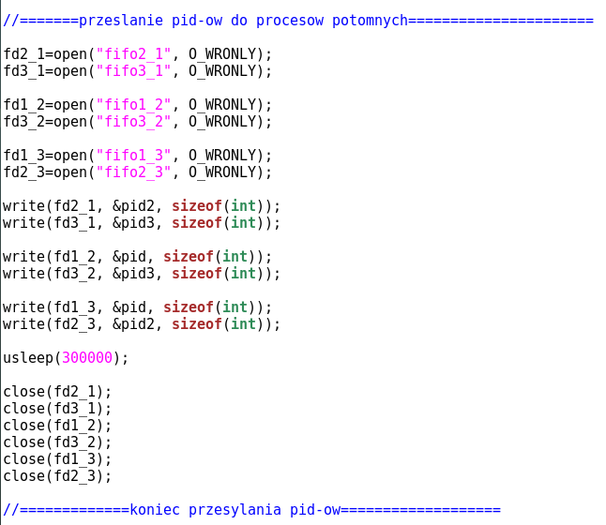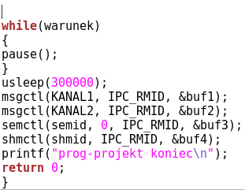

„Matyjek_prog1.c”
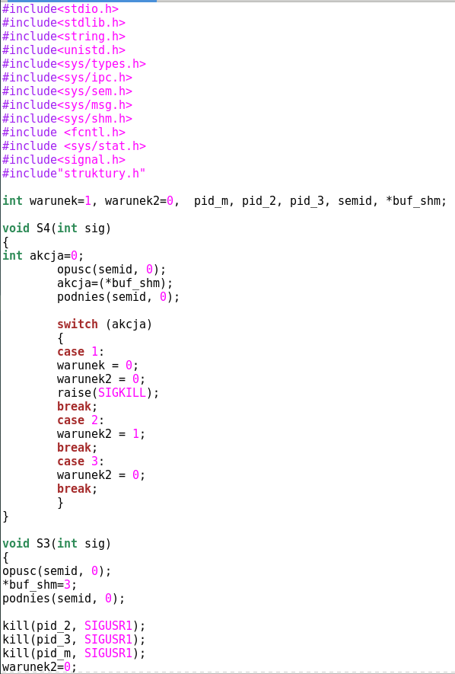
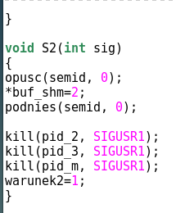
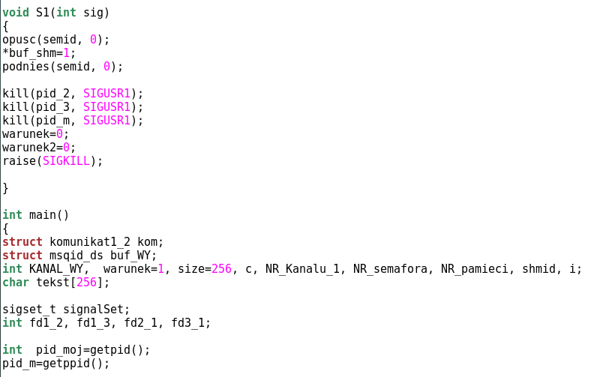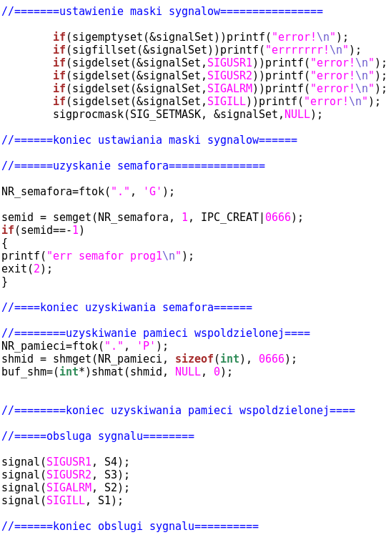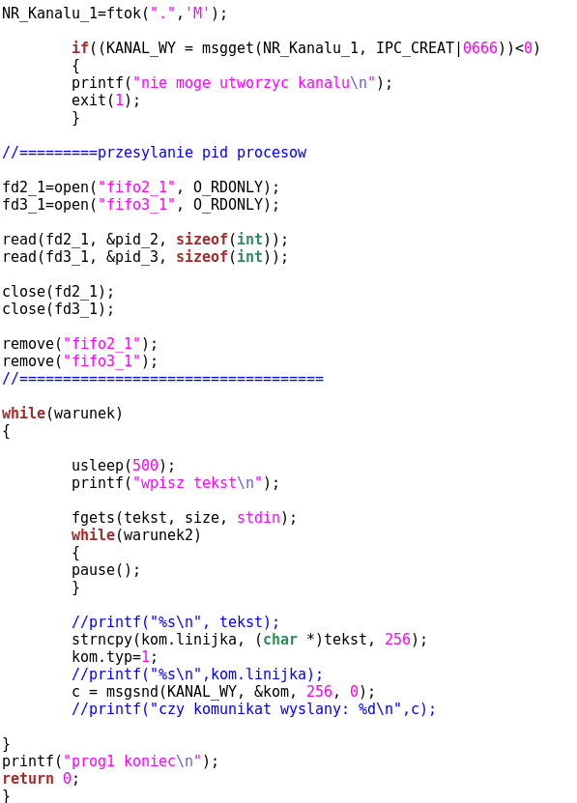

„Matyjek_prog2.c”
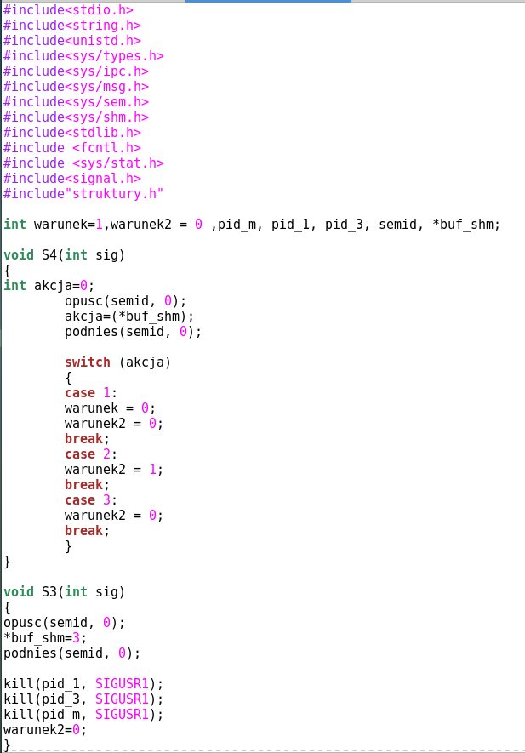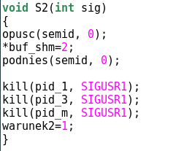
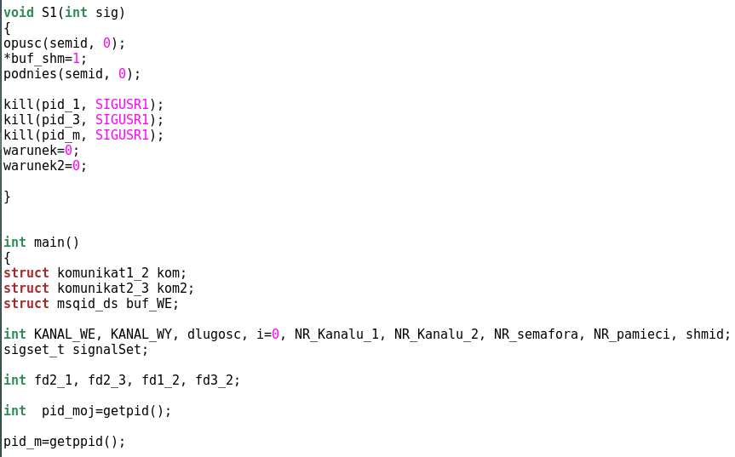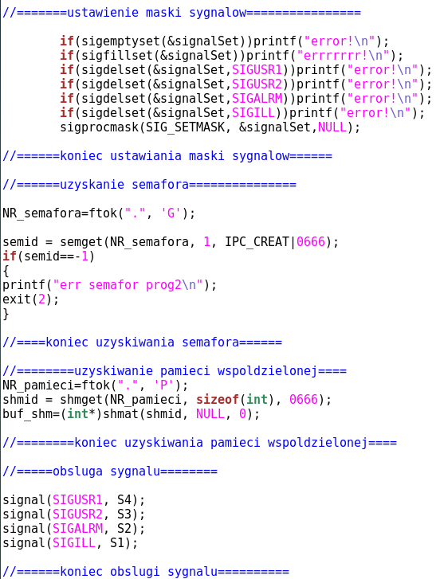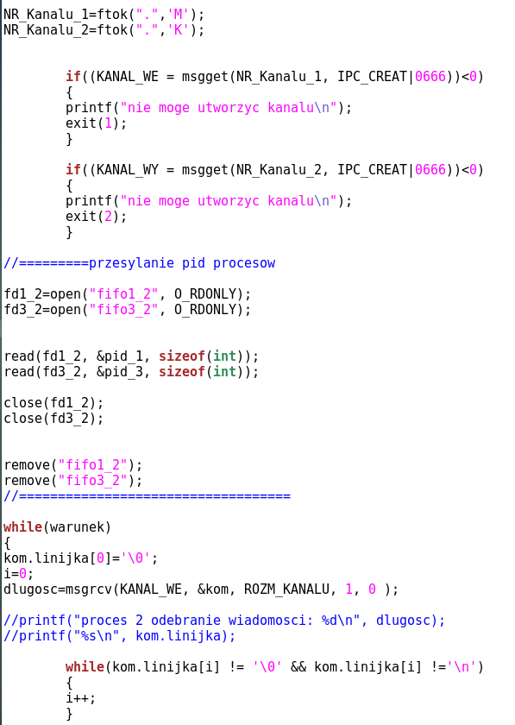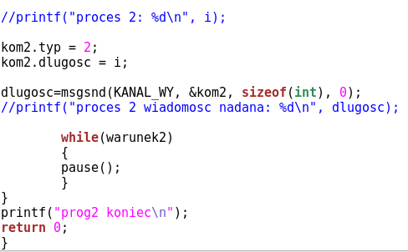

„Matyjek_prog3.c”
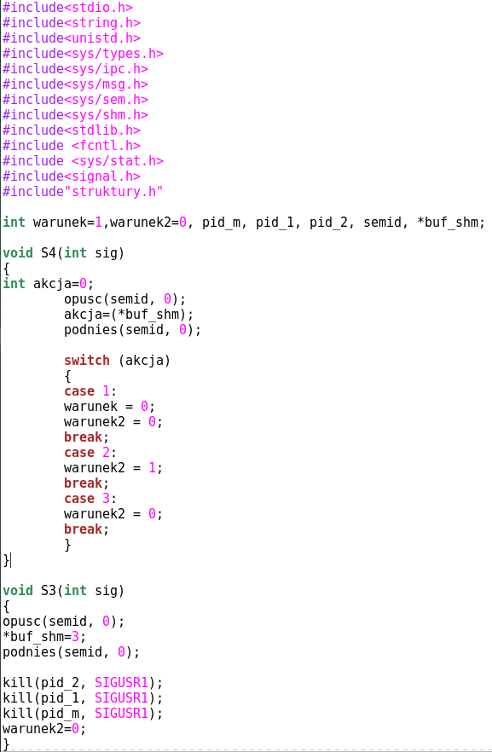
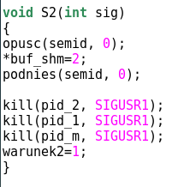

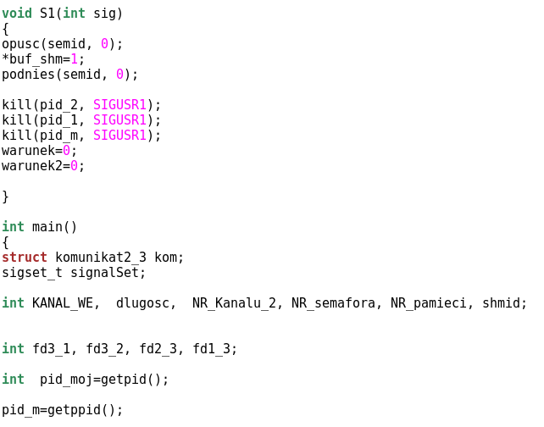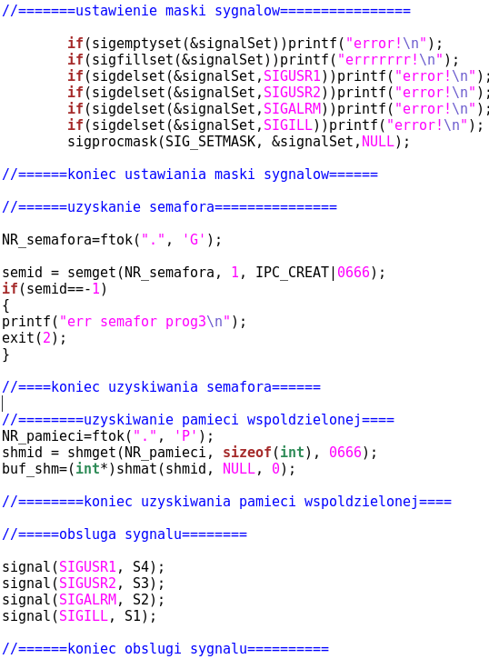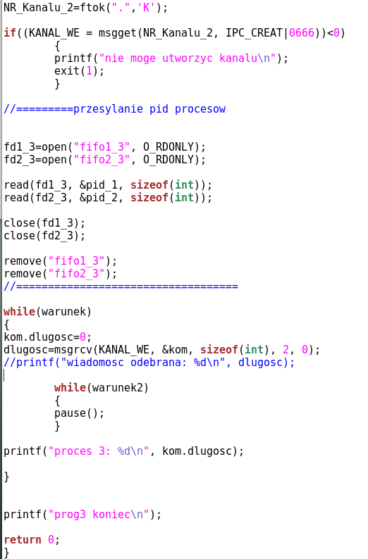

Wyniki uruchomienia

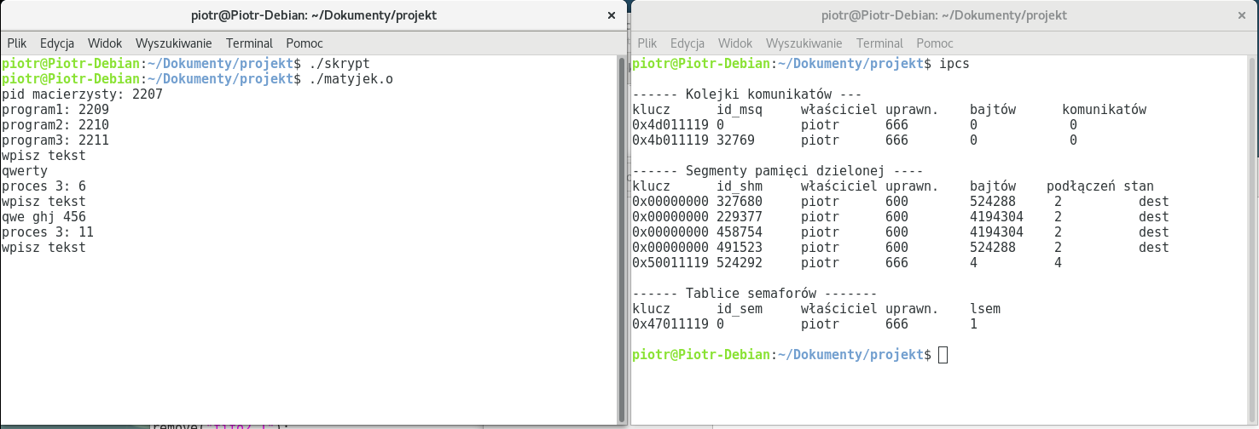
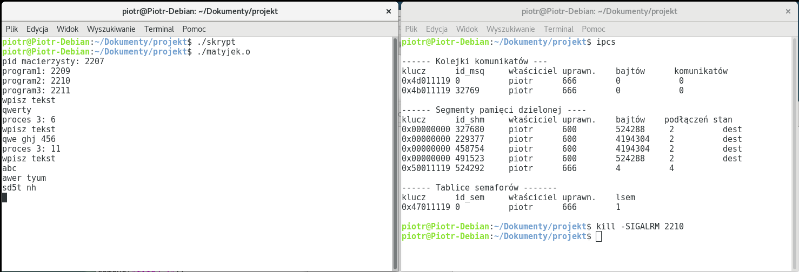
Wysłany został sygnał wstrzymania działania

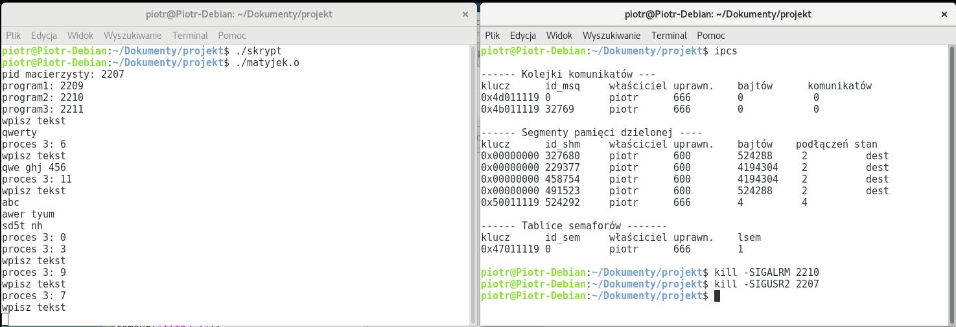
Wysłany został sygnał wznowienia działania. Proces trzeci wypisał najpierw 0, by poinformować o wznowieniu działania. Tekst „abc” został odczytany i od razu wysłany do drugiego procesu, a ten wysłał do trzeciego wyliczoną długość. Podobnie dwa kolejne ciągi znaków.

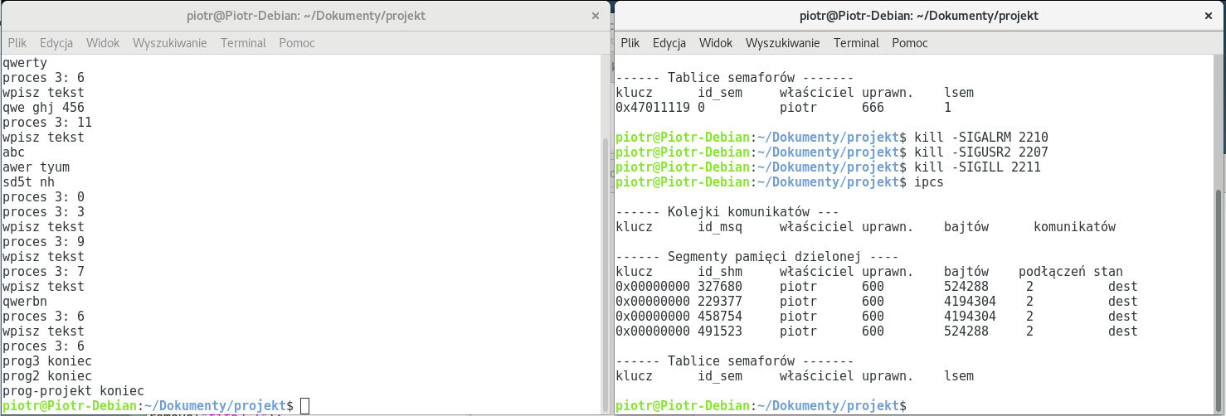
Wysłany został sygnał zakończenia działania programu.

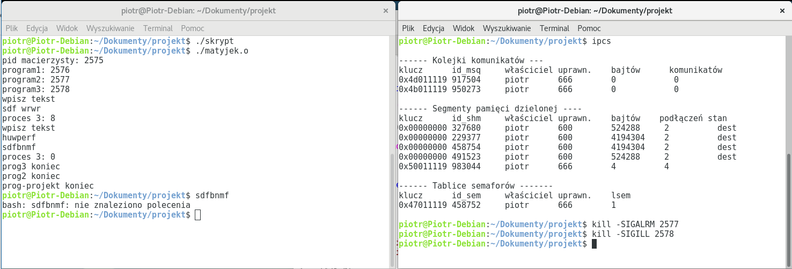
W tym przypadku program otrzymał sygnał zawieszenia działania, wpisane zostały ciągi znaków a następnie wysłany został sygnał zakończenia pracy. Zgodnie z przewidywaniami pierwsza linijka została odczytana przez fgets z pierwszego programu potomnego. Jednak komunikat z tym ciągiem znaków nie został wysłany do drugiego programu, ponieważ po odczytaniu program zawiesił swoje działanie, a w czasie wstrzymania został wysłany sygnał zakończenia pracy i procesy zakończyły pracę bez wymiany komunikatów. Wyświetlenie komunikatu „proces 3: 0” jest spowodowane tym, że po tym jak został wysłany sygnał wstrzymania, proces nie odebrał wiadomości i wszedł w pętle wstrzymania. Gdy został wysłany sygnał zakończenia pracy, proces wyszedł z pętli i musiał wyświetlić jakąś wartość. Wyświetlił więc wartość domyślną 0. Następnie wyszedł z pętli głównej i zakończył działanie z kodem 0.

PODSUMOWANIE

Programy zostały napisane w języku C i uruchomione w środowisku systemu Linux Debian ver. 9.
Programy wykonują się poprawnie, jak widać na zamieszczonych powyżej przykładach wywołania programów.

